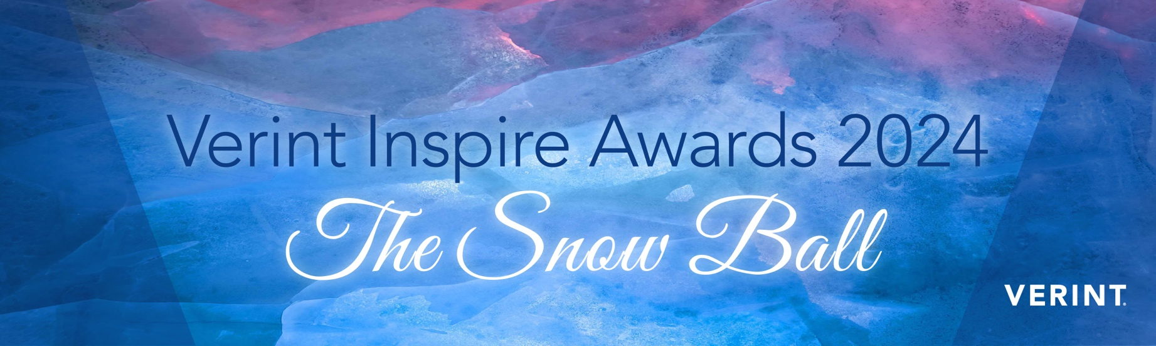

Die Verint Inspire Awards 2024

Wir laden Sie herzlich zur Einsendung Ihrer Nominierung für die diesjährige Awards ein und freuen uns darauf, Ihre Erfolgsgeschichten zu lesen.

Es geht schnell, einfach und bringt jede Menge Vorteile für Sie!

Die Teilnahme ist ganz einfach

Bitte überprüfen Sie Ihre Angaben und senden Sie das ausgefüllte Nominierungsformular dann an [events.emea@verint.com](mailto:events.emea@verint.com)

Wichtiger Hinweis!

Bitte denken Sie unbedingt daran, auf der letzten Seite anzugeben, ob Sie der namentlichen

Erwähnung in Social-Media-Beiträgen und in Presseerklärungen zustimmen – sonst können wir

Ihren Namen nicht bekanntgeben, wenn Sie als Finalist oder Preisträger ausgezeichnet werden.

Ihre Angaben

|  |  |
| --- | --- |
| Name: |  |
| E-Mail-Adresse (dienstlich) |  |
| Unternehmen |  |
| Telefonnummer (dienstlich) |  |
| Team oder Person, das/die für eine Auszeichnung nominiert werden soll (einschließlich Stellenbezeichnungen) |  |
| Kategorie (Sie können Nominierungen für mehrere Kategorien abgeben): | Informationen zu den einzelnen Kategorien entnehmen Sie bitte dem nachstehenden Überblick. Sie können Nominierungen für mehrere Kategorien abgeben |

Ihre Nominierung für die

Verint Inspire Awards 2024

**Übrigens**: Unsere Texter können Sie gerne bei der Formulierung Ihrer Nominierung unterstützen. Buchen Sie einfach ein 20-minütiges Gespräch, und Sie erhalten einen vertraulichen Entwurf zur Ansicht und Prüfung. Wenn Sie mit unserem Entwurf einverstanden sind, brauchen Sie ihn nur noch abzuschicken, können ihn aber natürlich auch verändern. Schicken Sie einfach eine Interview Anfrage an [sabine.becker@verint.com](mailto:sabine.becker@verint.com).

**Welche Lösung(en) von Verint kommen bei Ihnen zum Einsatz?** *(Angaben bitte in die blauen Felder eintragen)*

|  |
| --- |
|  |

**Hintergrund und Herausforderungen** – Welche Herausforderungen hatten Sie zu bewältigen, und aus welchen Gründen haben Sie sich gerade für diese Lösung(en) entschieden? Wie ist Ihr Unternehmen strukturiert? Bitte geben Sie einige Hintergrundinformationen, z. B. zur Anzahl der Kunden, die Sie betreuen, oder zum Volumen der Interaktionen usw.

|  |
| --- |
|  |

**Zielvorgaben** – Erläutern Sie die Zielvorgaben, Strategie und Anforderungen, die für Ihr jeweiliges Projekt bzw. Ihre Herausforderungen gelten.

|  |
| --- |
|  |

**Innovation** – Nennen SieBeispiele für innovative und zukunftsorientierte Denkansätze einzelner Personen oder Teams im Zuge des jeweiligen Projekts.

|  |
| --- |
|  |

**Ergebnisse** – Legen Sie die erzielten Ergebnisse anhand aussagekräftiger Kennzahlen dar. Dies könnte die Verbesserung der Kundenzufriedenheit, die Steigerung des Umsatzes, die Senkung der Betriebskosten, die Steigerung der Produktivität und die Risikominderung usw. in den Bereichen Kontaktzentrum, Back-Office, Filiale oder Marketing umfassen.

|  |
| --- |
|  |

Alle Kategorien für 2024 im Überblick

1. **Best Augmented Workforce**

Diese Kategorie ist zur Anerkennung herausragender Leistungen bei der technologischen Optimierung menschlicher Kompetenzen gedacht. Gewürdigt werden Organisationen, die eine reibungslose Zusammenarbeit zwischen Fachkräften und Bots bzw. Automatisierung zur Bereitstellung erstklassiger Kundenerfahrungen und Customer Journeys nachweisen können, die gleichzeitig die Zufriedenheit der Mitarbeitenden steigert. Hier werden u. a. besonders kreative operative Lösungen zur Bewältigung von Belastungsspitzen, etwa durch Nutzung von BPOs, berücksichtigt.

1. **Innovating with AI & Analytics**

In dieser Kategorie werden Organisationen gewürdigt, die Verint Analytics und künstliche Intelligenz erfolgreich zur Analyse von Kundenerfahrungen einsetzen und anhand der daraus gewonnenen Kenntnisse innovieren.

1. **CX Automation Champion**

Anerkennung des innovativen Einsatzes von Verint CX Automation zur Bereitstellung von KI-Geschäftsergebnissen mithilfe von Verint-Lösungen und Bots, der Bereitstellung klarer Ergebnisse im Vergleich zu Geschäfts Metriken und der Steigerung der CX bei gleichzeitiger Senkung der Kosten.

1. **Supercharged Self-Service**

Diese Kategorie ist zur Würdigung von Organisationen gedacht, die ihren Kunden innovative Self-Service-Ansätze bereitstellen und dabei Lösungen wie Verint Community, kundenorientierte Automatisierung/Bots, Knowledge Management usw. einsetzen. Wenn Sie Verint-Lösungen in irgendeiner Weise für innovative Self-Service-Angebote einsetzen, ist dies die passende Kategorie für Sie.

1. **Driving Digital First Engagement**

In dieser Kategorie werden Unternehmen gewürdigt, die durch kanalübergreifende Vernetzung ganzheitliche Customer Journeys bereitstellen und in großem Umfang differenzierte Kundenerlebnisse schaffen, die nachweislich zur Steigerung der Kundenbindung beitragen.

1. **Excellence in Back Office**

Zur Anerkennung signifikanter operativer Verbesserungen im Back-Office-Bereich, die sich durch nachweisliche Effizienzgewinne und optimierte Erfahrungen positiv auf die betriebliche Leistung und die Kundenerfahrung insgesamt auswirken.

1. **Excellence in Regulatory Compliance**

Diese Auszeichnung wird an Unternehmen vergeben, die Compliance und Kooperation nicht als lästige Pflichtaufgaben auffassen, sondern im Rahmen einer zukunftsfähigen Strategie fest in ihrer Unternehmenskultur verankern.

1. **Engaged Customer of the Year**

Mit der Auszeichnung für das stärkste Kundenengagement wird ein Kunde gewürdigt, der durch die Implementierung von Verint-Lösungen, Interaktionen mit Verint und anderen Kunden sowie die aktive Mitgliedschaft im Elevate-Programm von Verint ein besonders starkes Engagement nachweisen kann.

Ihr Einverständnis für die Medien.

**Alle Beiträge werden Ihnen vor der Veröffentlichung zur Freigabe vorgelegt.**

**Social Media JA/NEIN**

Die nominierte Person ist damit einverstanden, in kurzen Beiträgen im Vorfeld der Preisverleihung, in Glückwünschen an die Finalisten auf der Shortlist, die Zweitplatzierten und die Preisträger sowie in der Ankündigung der Preisverleihung erwähnt zu werden.

**Fallstudie JA/NEIN**

Die besten Einsendungen kommen in die engere Wahl für die Aufbereitung als Fallstudien – wir senden Ihnen einen Entwurf zu, den Sie überprüfen und ändern können. Als Gegenleistung für Ihre Zeit erhalten Sie unsere Services 1 Tag lang gratis. Hätten Sie daran Interesse?

**Presseerklärung JA/NEIN**

Ist das Unternehmen der nominierten Person mit der Veröffentlichung einer gemeinsamen Presseerklärung sowie der namentlichen Erwähnung auf Verint.com einverstanden, falls die nominierte Person als Preisträger gekürt wird?

Wir freuen uns darauf, Ihre Erfolge gemeinsam mit Ihnen zu feiern!

